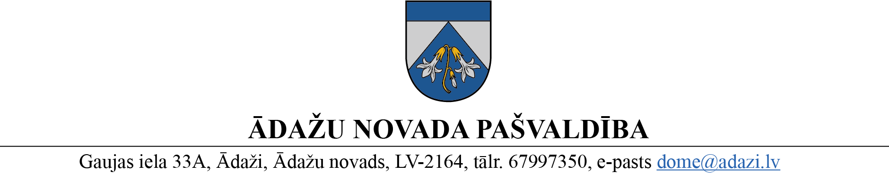

PROJEKTS uz 12.07.2023.

vēlamais datums izskatīšanai: Attīstības komitejā 12.07.2023.

domē: 26.07.2023.

sagatavotājs: Miķelis Cinis

ziņotājs: Miķelis Cinis

LĒMUMS

Ādažos, Ādažu novadā

2023.gada 26. jūlijā **Nr.**«DOKREGNUMURS»

**Par detālplānojuma “Garciema pļavas”, Kalngalē, nodošanu publiskajai apspriešanai**

Ādažu novada pašvaldības dome (turpmāk – Dome) izskatīja sabiedrības ar ierobežotu atbildību “METRUM” (reģistrācijas Nr.40003388748, juridiskā adrese: Ģertrūdes iela 47 - 3, Rīga, LV-1011; e-pasts: metrum@metrum.lv) 05.06.2023. iesniegumu Nr. 79/a/90-2023 (reģistrēts 06.06.2023. ar Nr. ĀNP/1-11-1/23/3052) ar lūgumu izskatīt sagatavoto detālplānojuma “Garciema pļavas”, Kalngalē (turpmāk – Detālplānojums) projektu un pieņemt lēmumu par Detālplānojuma nodošanu publiskajai apspriešanai.

Dome 24.08.2022. pieņēma lēmumu Nr.398 „Par atļauju izstrādāt detālplānojumu nekustamajam īpašumam “Garciema pļavas”, Kalngalē”, ar kuru tika uzsākta Detālplānojuma izstrādāšana nekustamā īpašuma “Garciema pļavas”, Kalngalē, Carnikavas pagastā, Ādažu novadā ar kadastra Nr. 8052 007 0990, sastāvā esošajai zemes vienībai ar kadastra apzīmējumu 8052 007 0491, ar mērķi pamatot zemes gabalu sadali un savstarpējo robežu pārkārtošanu savrupmāju un publiskas apbūves nolūkos Jauktas centra apbūves teritorijā (JC2) un Savrupmāju dzīvojamās apbūves teritorijā (DzS1).

Izvērtējot iesniegto Detālplānojuma projektu un ar to saistītos apstākļus, tika konstatēts, ka Detālplānojuma projekts atbilst Carnikavas pagasta teritorijas plānojumam 2018.-2028. gadam un Darba uzdevumam Detālplānojuma izstrādāšanai.

Pamatojoties uz:

1. Pašvaldību likuma 4.panta pirmās daļas 15. punktu un 10.panta pirmās daļas 21.punktu, kas noteic, ka pašvaldībai ir autonomā funkcija saskaņā ar pašvaldības teritorijas plānojumu noteikt zemes izmantošanu un apbūvi, un tikai domes kompetencē ir pieņemt lēmumus citos ārējos normatīvajos aktos paredzētajos gadījumos;
2. Teritorijas attīstības plānošanas likuma 12.panta pirmo daļu, kas noteic, ka vietējā pašvaldība izstrādā un apstiprina vietējās pašvaldības attīstības stratēģiju, attīstības programmu, teritorijas plānojumu, lokālplānojumus, detālplānojumus un tematiskos plānojumus;
3. Ministru kabineta 14.10.2014. noteikumu Nr.628 „Noteikumi par pašvaldību teritorijas attīstības plānošanas dokumentiem” 109.punktu, kas noteic, ka izstrādes vadītājs sagatavoto detālplānojuma redakciju kopā ar ziņojumu par tā turpmāko virzību iesniedz izskatīšanai pašvaldības institūcijai, kas pieņem vienu no šādiem lēmumiem: nodot detālplānojuma projektu publiskajai apspriešanai un atzinumu saņemšanai no institūcijām, nosakot publiskās apspriešanas termiņu ne īsāku par trim un ne garāku par sešām nedēļām, vai precizēt detālplānojuma redakciju atbilstoši izstrādes vadītāja ziņojumam,

kā arī ņemot vērā, ka jautājums tika izskatīts un atbalstīts Attīstības komitejā 12.07.2023., Ādažu novada pašvaldība

NOLEMJ:

1. Nodot publiskajai apspriešanai un institūciju atzinumu saņemšanai nekustamā īpašuma “Garciema pļavas”, Kalngalē, Carnikavas pagastā, Ādažu novadā, kadastra Nr. 8052 007 0990, sastāvā esošās zemes vienības ar kadastra apzīmējumu 8052 007 0491 detālplānojumu.
2. Publiskās apspriešanas termiņu noteikt trīs nedēļas.
3. Paziņojumu par detālplānojuma publisko apspriešanu ievietot Teritorijas attīstības plānošanas informācijas sistēmā un pašvaldības tīmekļvietnē www.adazunovads.lv, kā arī publicēt pašvaldības laikrakstā “Ādažu vēstis”.
4. Teritorijas plānošanas nodaļa ir atbildīga par lēmuma izpildi.
5. Par lēmuma izpildes kontroli atbild pašvaldības izpilddirektora vietnieks.

Pielikumā:

1. Detālplānojuma grafiskās daļas zīmējums.

Pašvaldības domes priekšsēdētāja K. Miķelsone

__________________________

Izsniegt norakstus:

Iesn.:@

TPN:@

Miķelis Cinis, 67398063